Kreslenie – motýľ

Nastavenie kreslenia:
Myškou sa nastavíme nad vybranú farbu v palete farieb a klikneme ľavým tlačidlom:
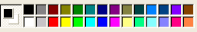

Vyberieme si nástroj “elipsa” a nakreslíme si trup motýľa.

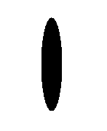
Ďalšou časťou je hlava. Nakreslíme ju pomocou kružnice .

Tykadlá nakreslíme pomocou nástroja “čiara” .

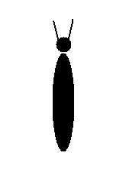
Jedno krídlo si nakreslíme pomocou nástroja .

Do krídla nakreslíme kružnice pomocou nástroja a farebne vyplníme krídlo pomocou “ikony plechovky .
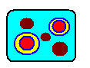
Krídlo si vyberieme a prekopírujeme. Vybraté krídlo premiestnime na trup motýľa.
Vyberieme si druhé krídlo a pomocou 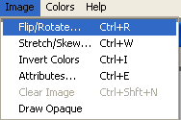 “prevrátenia/otočenia” ho prevrátime okolo horizontálnej osi a premiestnime na motýľa.
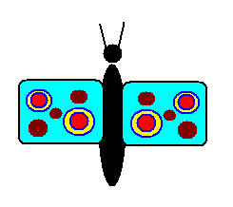
Nakreslíme si slzu pomocou nástroja “krivka” a pomocou tohto istého nástroja do krídla dokreslíme krivky podľa vzoru.
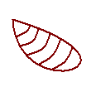
Krídlo farebne vyplníme.
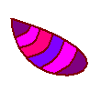
Nakreslené krídlo si prekopírujeme a premiestnime na trup motýľa podľa nakresleného vzoru.
